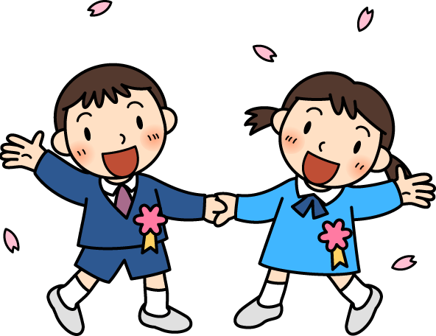

**ぐんぐん**

明るく、笑顔の北小生

蕨市立北小学校

第１学年・学年だより

NO．５

令和４年５月２日発行

**これからは、月１回発行です。**



**学校生活に慣れてきました！**

入学して１ヶ月が過ぎました。最初は、新しいことばかりで緊張していた子供たちでしたが、授業や休み時間、給食や掃除など、学級での生活に慣れてきました。

　１年生を迎える会は、全学年から歓迎の言葉や歌・演奏・おどりなど、各学年から趣向を凝らした動画が贈られました。北小のお兄さんお姉さんに歓迎されて子供たちは、嬉しそうでした。そして、１年生もお礼の言葉と「1年生になっちゃった！」を歌いました。

北小学校の一員になったことを実感し、楽しい時間を過ごすことができました。



どきどきわくわく2年生との学校探検

4月28日（木）に生活科の学習で「学校探検」をしました。2年生と一緒に北小学校の校内を探検しました。入学して初めてのお兄さんお姉さんとの交流でした。子供たちは、いろいろな教室を見学して、どこの校舎の何階の場所にあるのか、どのような道具があるのか2年生に案内されながら北小の校内を楽しそうに巡っていました。

2年生の優しさに感謝して、とても心温まる学校探検でした。

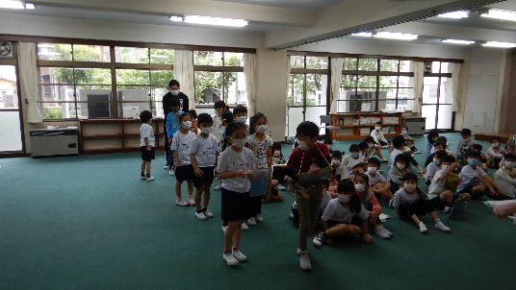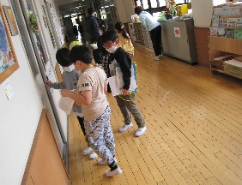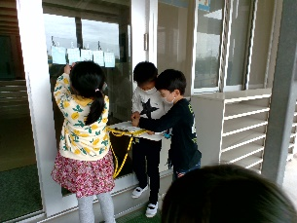探検の写真

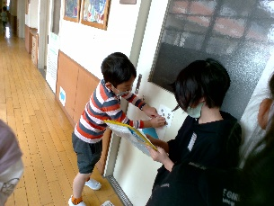

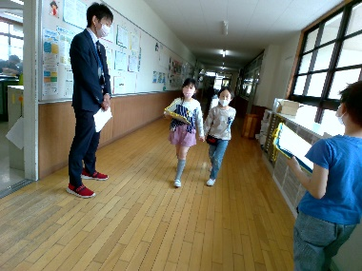

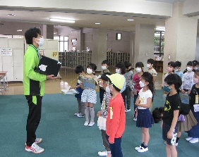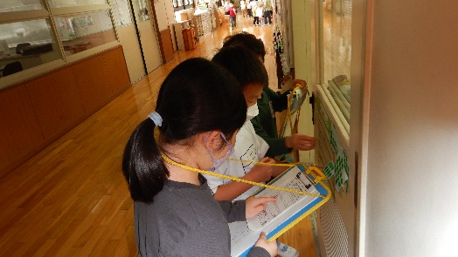

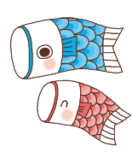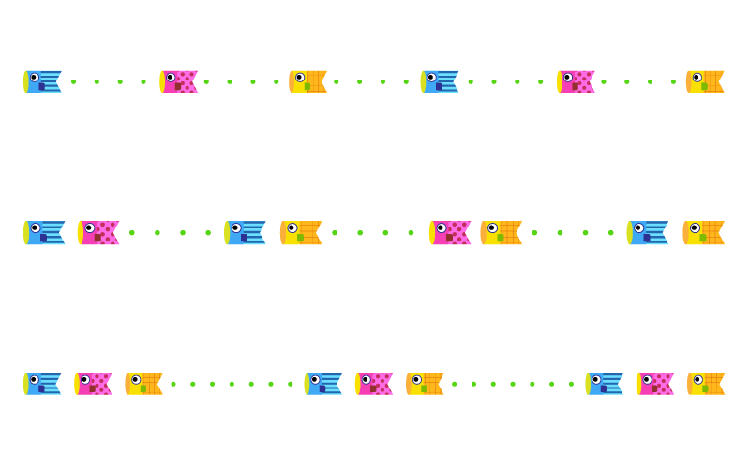

**生活**　がっこうだいすききれいにさいてね

**音楽**　はくをかんじとろう

**図工**　クレヨンやパスとなかよし

歯みがきポスターをかこう！

**体育**鬼遊び　　体つくりの運動遊び

ボール投げゲーム　体力テストの練習

**道徳**みんなで　まもろう

**国語**ききたいなともだちのはなし

　　　たのしいなことばあそび

　　　はなのみち　　　かきとかぎ

　　　ぶんをつくろう　ねことねっこ

**算数**　なかまづくりとかず

なんばんめ

あわせていくつふえるといくつ

|  |  |  |  |  |  |
| --- | --- | --- | --- | --- | --- |
| 月 | 火 | | 水 | 木 | 金 |
| ２  こいのぼり集会 | ３  憲法記念日 | | ４  みどりの日 | ５  こどもの日 | ６  引き渡し訓練  １４：５０～開始  引き渡しカード |
| ９  音読カード開始  持・道具袋  ・ペットボトル | １０  眼科検診  水着販売  集金日２８５０円 | | １１  講話朝会 | １２  眼科健診 | １３  市教研総会  S日課  １３：５５完全下校 |
| １６ | １７ | | １８  歯科健診 | １９  尿検査2次 | ２０ |
| ２３体力テスト実施期間 | ２４ | | ２５ | ２６ | ２７ |
| ３０  ショート避難訓練（朝） | **３１**  **なかよしタイム** | かわいいディズニー画像: 50+5 月 イラスト ライン | | | |

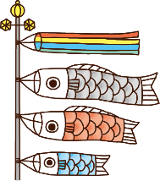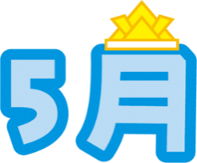



**連絡**

①　５月６日（金）に引き渡し訓練が行われます。児童引き渡しカード（保護者用・白色）・引き渡しカード（代理人用・青色）が必要になりますのでお持ちください。また、保護者以外の方がいらっしゃる場合は、事前に連絡帳にて担任にご連絡をお願いします。（コドモンでの連絡不可）

②　体育や体育朝会(月に1、２回水曜日)などをお子さんが見学する場合は、連絡帳でお知らせください。

（コドモンでの連絡は、欠席と遅刻、早退のみでお願いいたします。）

③　道具袋（はさみ・のり・セロハンテープ）は、学習で使用します。５月６日（金）までに持たせてください。

④　生活科の学習でアサガオを育てます。水やり用に５００ｍｌのペットボトルに名前を書き、

５月６日（金）までに持たせてください。

算数セットやカラーペン、鍵盤ハーモニカなど購入したものが届きましたら必ず一つ一つに油性ペン（シールなど）で記名をお願いします。まなびポケットまたは連絡帳で連絡がありましたら学校に持たせてください。

⑤　まなびポケットのログインはお済でしょうか。子供たちの様子をお伝えしていますので、ぜひご覧くだい。

⑥　こいのぼり集会の様子については、学びポケットに掲載しますのでご覧ください。

⑦　名札は、5月2日（月）より学校保管とします。下校時外して帰りますのでよろしくお願いしま

す。